Laporan Tugas
Modul 2

Nama :Hanief Abdul Aziz
NIM :L200160118
Kelas :D(?)

NO 1


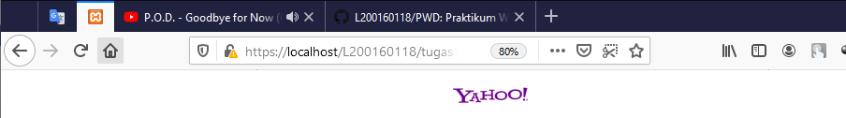

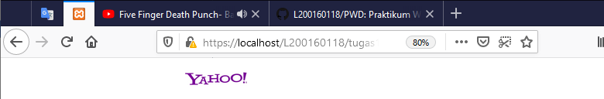
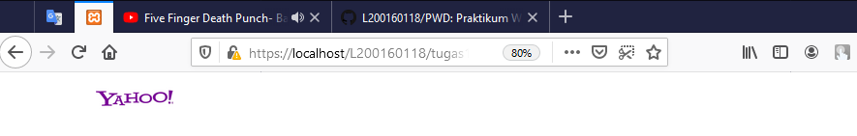

No 2
No | Tag/atribut | Fungsi
1 | <a href=’halaman2.html> | Link menuju ke halaman ke 2
2 | <a | Link menuju ke laman google
 | href=’http://www.google.com’>
3 | <a href=’referensi’> | Link referensi/masih pada halaman
 |  | yang sama/lebih ke pointing indeks
4 | Target=’_blank’ | Link dokumen ke jendela baru
5 | <INPUT type=’checkbox’> | Membiat kotak cek untuk user melilih lebih dari
 |  | satu pilihan
6 | Name=’cekSing’ | Teks bernama cekSing
7 | <INPUT type=’text’> | Inputan bertipe text
8 | Id=’txtKota’ | Id bernama kota bertipe text
9 | Maxleght=’20’ | Maksimal panjang 20
10 | <TEXTAREA></TEXTAREA> | Untuk mengisi text yang panjgn / komentar
11 | Cols=’20’ | Panjang kolom 20
12 | &nbsp; | Spasi
13 | <marquee>...</marquee> | Membuat text berjalan
14 | <blink>...</blink> | Membuat text berkedip

